Фактурные эффекты в акварели, сочетания приемов, техника акварели

http://demiart.ru/forum/index.php?showtopic=213370

В старых книгах по технике акварельной живописи рассказывается о традиционной технике, где кисть является основным инструментом художника, и все эффекты создаются ею, а в современных книгах перечисляются разнообразные приемы для создания фактур, но никто не пишет, какое сочетание приемов уместно и гармонично.
Этим уроком я хочу проиллюстрировать своё мнение, что множество приемов легко могут соединиться в одной работе.
Применение соли и спирта, воска и маскирующей жидкости общеизвестно. Но пробовал ли кто-то использовать их в одном сюжете на листе акварельной бумаги?
А теперь фотография различных материалов и инструментов, с которыми я предлагаю вам поближе познакомиться. Хороший набор, правда?
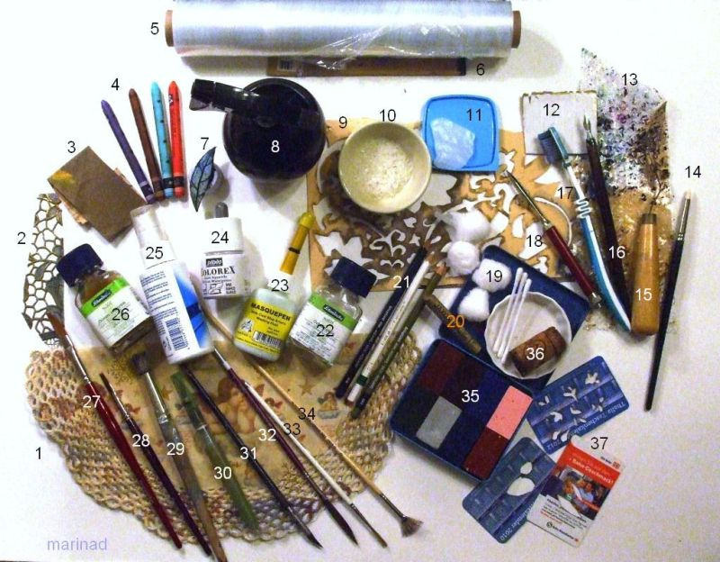
Все предметы пронумерованы.
1. Бумажная салфетка в качестве трафарета;
2. Обрывок пластиковой салфетки в качестве трафарета;
3. Наждачная бумага, номер 0;
4. Акварельные мелки:
5. Пищевая пленка;
6. Зазубренная деревянная линейка;
7. Самодельный штамп «листик»;
8. Пульверизатор с водой;
9. Самодельный трафарет;
10. Смесь морской и столовой соли;
11. Кусочек парафина от расплавленной и застывшей свечи;
12. Кусочек картона для нанесения ровных и пунктирных линий маскирующей жидкостью;
13. Обрывок багажной пленки;
14. Пластиковая растушка для пастели;
15. Мастихин;
16. Перо;
17. Зубная щетка;
18. Рейсфедер;
19. Ватные палочки и ватные шарики;
20. Масляная пастель золотого цвета;
21. Акварельные карандаши;
22. Бычья желчь;
23. Маскирующее средство;
24. Акварельные белила;
25. Пульверизатор со спиртом;
26. Гуммиарабик;
27. Кисть с волосом в форме закругленного меча (возможно, существует нормальное название?) – может всё;
28. Прореженная кисть (рисует полосками);
29. Шаблонная кисть;
30. Водяная кисть;
31. Старая облезшая беличья кисть (может почти всё);
32. Синтетическая кисть с волосом в форме меча;
33. Шлеппер (кисть для тонких длинных линий);
34. Веерная кисть;
35. Восковые мелки-блоки;
36. Пробка с иссеченными ножом бочками (используется как штамп);
37. Самодельные трафареты из календариков.
Если вы дочитали список до конца, то значит вы – не пурист, и уже много поняли про мои суровые методы обращения с бедной акварелью.
На фотографии нет обычных кистей, моделирующей пасты для акварели фирмы Schminke, металлической щетки и пластмассовых ножей, пульверизаторов с краской, заостренной палочки, цветной туши, пластиковых карточек для соскребания краски, кистей, модифицированных мною или временем и т.п. Но я постараюсь рассказать обо всем, что уже испробовала.
Я обожаю, когда меня спрашивают: «Ой, а как это сделано?!». На картинке ниже вы можете рассмотреть фактуры, которые я применяла в работах последних двух месяцев:
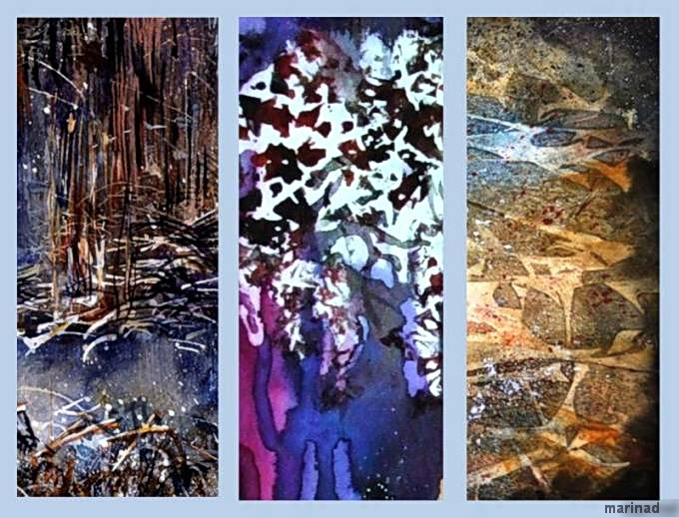
В левом образце маскирующая жидкость наносилась с помощью рейсфедера (полосками) и зубной щетки (брызги-точки), после высыхания заливки, снова были выполнены линии рейсфедером и прореженной кистью (вы можете сами такую смастерить из плоской щетинной кисти).
В среднем образце штампы иссеченным бочком пробки сочетаются с потеками краски.
В правом образце монотипия пищевой пленкой перекрыта мазками сухой кисти, постепенной заливкой и брызгами.
А знаете ли вы, из чего состоят акварельные краски? Правильно: из пигмента, гуммиарабика, глицерина, бычьей желчи, загустителя и консерванта. При изменении пропорции любого компонента, свойства краски меняются. Это можно использовать!
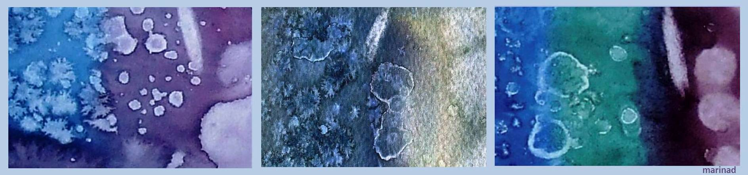
В этой таблице представлены результаты воздействия соли, спирта, бычьей желчи и смывания краски чистой влажной кистью на заливках:
1.обычной краской (образец слева),
2.краской с повышенным содержанием бычьей желчи (в середине) и
3.краски с повышенным содержанием гуммиарабика (справа).
Обратите внимание, что звездочки от соли заметнее всего на обычной краске, круги от спирта - на краске с добавлением гуммиарабика, а вот соль почти не оставила следов. Гуммиарабик загущает краску и придает ей некоторый блеск, облегчает снять (подъем, смывание, осветление) слой краски. Брызги водой и краской на заливке с увеличенной долей гуммиарабика особенно заметны.
Бычья желчь способствует растекаемости и смешиванию красок на бумаге, но она быстро впитывается, сразу высыхает и слегка меняет цвет краски. Звездочки от соли на заливке с добавлением бычьей желчи не очень яркие, но красивые и сдержанные. Смывание на среднем образце получилось нечетким, зато вливание чистой бычьей желчи в мокрую краску, уже обогащенную дополнительными каплями бычьей желчи, дало таинственные светлые разводы, а не пятна, как на двух других образцах.
Каждый год промышленность предлагает для акварелистов что-то новое: средства для усиления блеска и грануляции красок, пасты для грунтовки бумаги между слоями краски и для выпуклых фрагментов в работе, появились акварельные мелки, карандаши и жидкая акварель, водяные кисти, акваборд и YUPO бумага (альтернативная бумаге поверхность).
Неужели не хочется всё это попробовать?
Приступаем к практической части: рисуем кошку за занавеской с использованием разных фактурных эффектов.
Я использовала: бумага ARCHES 356 г./кв.м размером 34х50 см,
акварельные краски Winsor&Newton:
желтый (ауреолин, кобальт желтый)
хинакридон золотистый (желто-коричневый цвет),
кобальт синий,
кобальт бирюзовый (цвет морской волны),
диоксацин фиолетовый,
индиго
серая Пейна
коричневый Ван Дейк,
белая гуашь для каллиграфии Schminke,
кусочек пластиковой ажурной салфетки,
полоса багажной пленки шириной 12 см,
пищевая пленка.
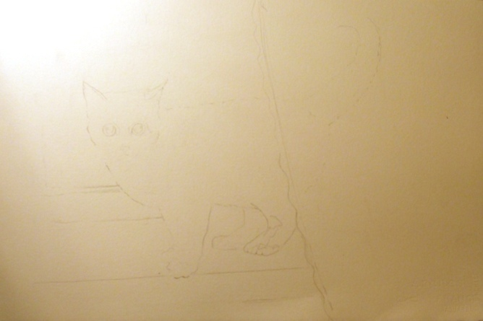
1. Намечаю рисунок и мочу бумагу. По сырому фону ставлю пятна желто-золотистой и коричневой на свету, голубой и фиолетовой краской в тени.
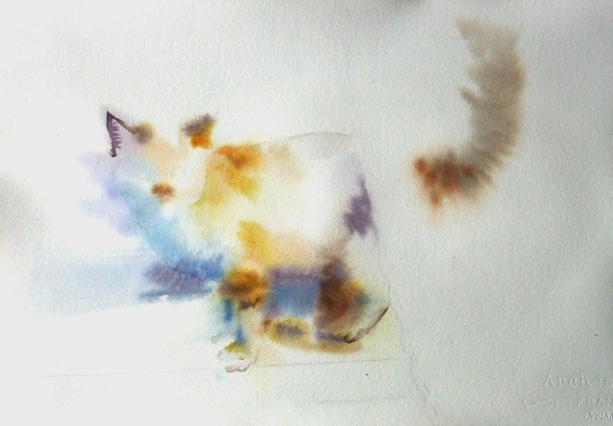
2. После полного высыхания фиксирую лист малярной клейкой лентой и маскирующей жидкостью покрываю блики на глазах, затем рисую кошку по сухому теми же смесями: золотистой, коричневой, голубой и фиолетовой, края мазков размываю чистой водой.
На этом живописные приемы заканчиваются, начинаются графические, приближающие работу то ли к декоративной живописи, то ли к цветной графике.
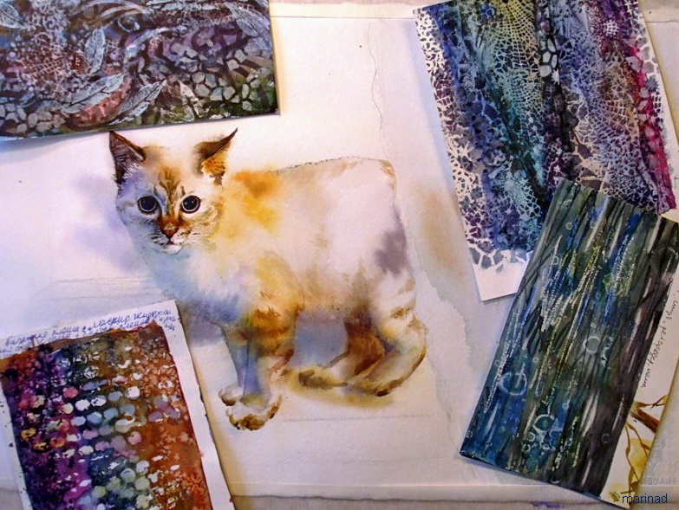
3. На лист с готовой кошкой выкладываю образцы фактур, чтобы определить, где и что будет уместно. Все образцы подписаны ужасным почерком, советую подписать нормальным.
Задний план мочу и заливаю двумя смесями: зелено-голубой и пурпурно-фиолетовой. Сразу посыпаю солью: это смесь крупной морской и мелкой столовой соли. Туда же брызгаю спиртом из пульверизатора, это дает темные пятнышки. Сохнет долго.
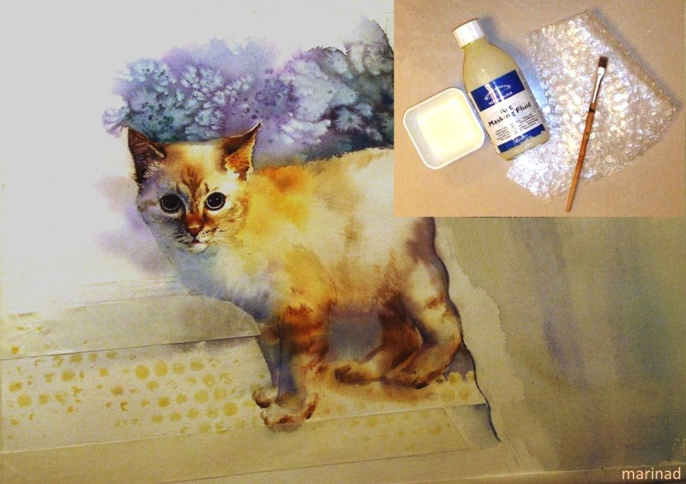
4. Для второй фактуры вырезаю полосу из багажной пленки и намазываю пупырышки маскирующим средством с помощью заранее намыленной щетинной кисти. Прикладываю и тут же снимаю. Жду, пока высохнет. Пурпурной смесью крашу область, ограниченную малярной лентой, добавляю пару пятен зелено-голубой и фиолетовой, затем солю и кистью капаю бычью желчь с краю пятна. Сохло больше часа, пока не взяла фен!
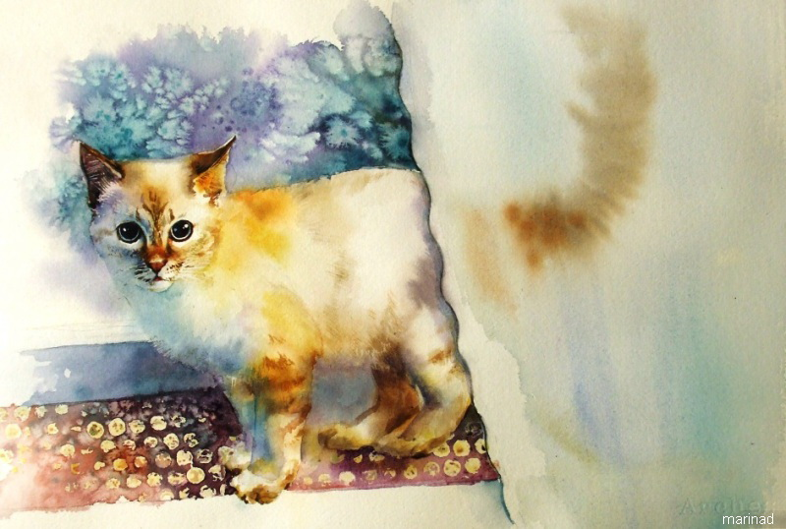
Снимаю соль, маскирующую жидкость и покрываю этот фрагмент сине-фиолетовой смесью с мазками желто-коричневой краски.
5. Заливаю еще два фрагмента слева синей смесью, вкапываю в сырое пятно серую Пейна и темно-коричневую краски. Края слева размываю водой.
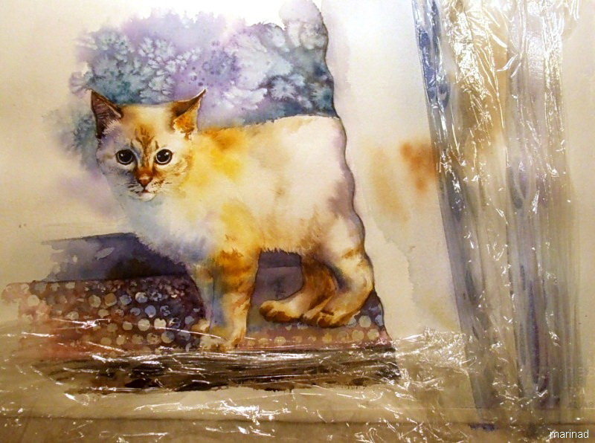
6. Заливаю нижнюю полосу цветом индиго и коричневой и сразу на мокрую заливку накладываю кусок пищевой пленки. Расправляю складки вдоль для имитации структуры доски.
То же самое делаю на занавеске: намечаю складки, заливаю полоски голубой и фиолетовой смесями, размываю с одного края водой и накладываю пленку. Расправляю складки для имитации висящей ткани.
7. Снимаю пленку через минут 10-15, сушу феном. Прореженной кистью провожу темно-коричневые полоски для усиления эффекта старой деревянной доски. Добавляю глубины в складки занавески синей смесью.
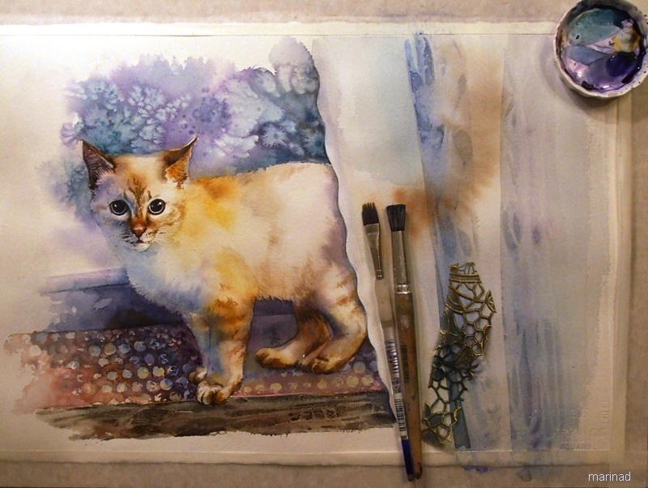
8. Готовлю в маленьком блюдце голубую (кобальт синий, индиго) и светло-коричневую смеси. Добавляю в каждую смесь чуть-чуть гуммиарабика на кончике кисти, снова размешиваю каждую смесь.
По салфетке полусухой шаблонной кистью набиваю (втираю) узор на занавеске то голубой, то цветом индиго, а там, где просвечивает кошка – светло-коричневой. Гуммиарабик в составе краски позволяет легко снять лишние и размазанные пятна с помощью чистой влажной щетинной кисти и салфетки.
Брызгаю с помощью зубной щетки белой краской, снова углубляю складки цветом индиго.
9. Дорисовываю усы акварельными карандашами.
10. Исправляю недостатки, которые еще поддаются. Теперь кошка окружена фактурами со всех сторон.
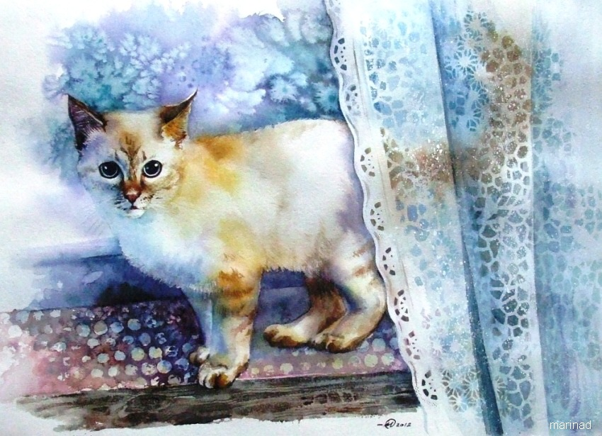
В заключение хочу пожелать вам интересного и удачного экспериментирования, вдохновения и признания!
Автор урока marinad

